ĐƠN VỊ THÔNG TIN THUỐC BV PHCN - THÁNG 05/2025

NHUẬN GAN P/H
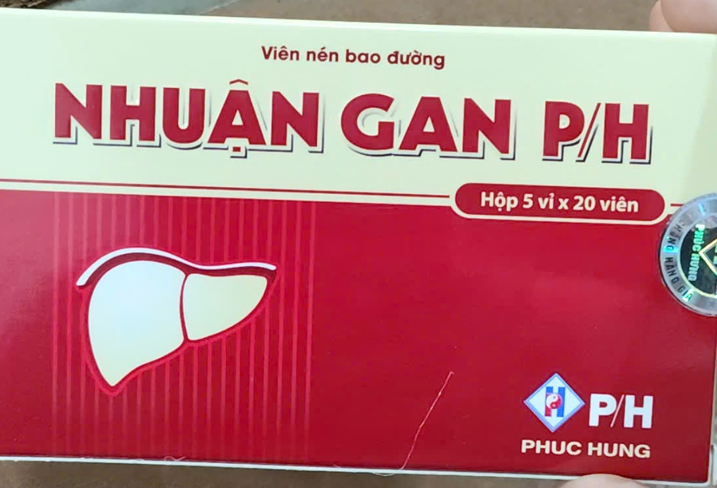
THÀNH PHẦN:
Hoạt chất:
- Cao đặc Diệp hạ châu (tương đương với 1,25 g dược liệu)…125 mg
- Cao đặc Bồ bồ (tương đương với 1 g dược liệu)…………….100 mg
- Cao đặc Chi tử (tương đương với 0.25 g dược liệu)…………25 mg
Tá dược: Avicel, tinh bột sắn, calci carbonat, magnesi stearat, đường kính, PVP K30, talc, lactose, nipagin, nipasol, sắt oxyd đỏ, sắt oxyd vàng, sáp ong trắng, carnauba wax, ethanol 96%, nước tinh khiết………..vừa đủ 1 viên.
DẠNG BÀO CHẾ: Viên nén bao đường
TÁC DỤNG: thanh nhiệt, lợi thấp, thoái hoàng.

CHỈ ĐỊNH:

- Điều trị các triệu chứng đầy bụng, ậm ạch khó tiêu, ăn không tiêu, da vàng, vàng mắt, nước tiểu vàng thường gặp trong các bệnh viêm gan virus cấp và mạn, viêm gan do rượu, do dùng thuốc. Các chứng mụn nhọt, sẩn ngứa, dị ứng.
LIỀU LƯỢNG VÀ CÁCH DÙNG:
- Ngày uống 3 lần, mỗi lần 5 viên, uống sau bữa ăn.
- Bệnh nặng có thể dùng gấp rưỡi liều trên.
CHỐNG CHỈ ĐỊNH:
- Không dùng cho phụ nữ có thai, người dương hư, hàn chứng.
TƯƠNG TÁC THUỐC:
- Chưa có báo cáo.
THẬN TRỌNG KHI DÙNG THUỐC:
- Thận trọng khi dùng thuốc cho bệnh nhân tiểu đường.

TÁC DỤNG KHÔNG MONG MUỐN:

- Chưa có báo cáo
SỬ DỤNG CHO PHỤ NỮ CÓ THAI VÀ CHO CON BÚ :
- Phụ nữ có thai: Thuốc chống chỉ định cho phụ nữ có thai
- Phụ nữ cho con bú: chưa có báo cáo
Đơn giá: 610 đồng/viên
DS. Nguyễn Thị Hường

